

Державна податкова служба України

Головне управління ДПС у Дніпропетровській області

49005, м. Дніпро, вул. Сімферопольська, 17а, т. (056) 374-31-37

«Електронний кабінет» – зручний електронний сервіс
Державної податкової служби

ФУНКЦІОНАЛЬНІ ЧАСТИНИ Е-КАБІНЕТУ:
ВІДКРИТА (ЗАГАЛЬНОДОСТУПНА)
Вхід без ідентифікації користувача

ПРИВАТНА ЧАСТИНА (ОСОБИСТИЙ КАБІНЕТ)
Ідентифікація користувача
► Вхід до Електронного кабінету здійснюється за адресою: https://cabinet.tax.gov.ua,
а також через офіційний вебпортал ДПС (http://tax.gov.ua/).

Сервіси відкритої (загальнодоступної) частини Е- кабінету:
- перегляд інформації з загальнодоступних реєстрів (пошук фіскального чека)
- пошук акцизної марки
- перегляд зацікавленими особами довідок про відсутність заборгованості;
- ознайомлення з бланками податкової звітності;
- отримання інформації про граничні терміни сплати податків, зборів, обов’язкових платежів;
- отримання контактів і адрес діючих центрів обслуговування платників;
- ознайомлення з новинами ДПС;
- ознайомлення з інструкцією користувача.

► Вхід до приватної частини Е-кабінету
- з використанням кваліфікованого електронного підпису (КЕП) будь-якого надавача електронних довірчих послуг
- ідентифікація через id.gov.ua (MobileID, BankID)
- за допомогою мобільного застосунку «Дія»
- за допомогою хмарного підпису SmartID від Приватбанк

Загальні сервіси приватної частини (особистого кабінету) Е-кабінету
- перегляд особистої інформації (реєстраційних та облікових даних)
- перегляд стану розрахунків з бюджетом
- надсилання в електронному вигляді листів
- надсилання в електронному вигляді сервісних запитів за встановленими формами та отримання інформації
- подання в електронному вигляді податкової та статистичної звітності
- перегляд раніше поданої звітності
- перегляд квитанцій про приймання та обробку податкової звітності, інформаційних повідомлень, кореспонденції тощо

► У разі виникнення питань щодо користування Електронним кабінетом слід звернутись до служби підтримки за телефоном
0 800 501 007 (напрямок 0) або за посиланням http://cabinet.tax.gov.ua/help/.

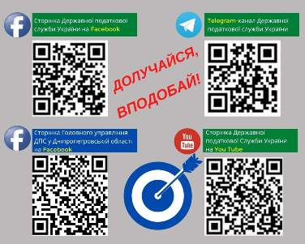
Сервіси для фізичних осіб (громадян) в Е-кабінеті
- перегляд інформації про реєстраційні дані, дані про об’єкти оподаткування
- перегляд податкових повідомлень – рішень щодо сум нарахованих податкових зобов’язань по податку на нерухоме майно, відмінне від земельної ділянки, транспортного податку та плати за землю
- подання декларації про майновий стан і доходи
- отримання відомостей про суми виплачених доходів з ДРФО
- подання заяв за ф. № 1ДР, ф. № 5ДР, копій документів
- сплата податків, зборів, платежів

